Детские устройства удерживающие устройства
Стоит отметить, что 1 января 2017 вступили в силу поправки в Правила Дорожного Движения. Согласно изменениям, водитель обязан обеспечить безопасность в авто ребенку в возрасте до 7 лет. Напомним, раньше возраст составлял 12 лет.
Детское удерживающее оборудование сочетает в себе ряд функций.
Во-первых, устройство должно максимально обезопасить малыша при резком торможении, непредвиденном маневре или аварии.
Во–вторых, приспособление должно быть максимально комфортным для малыша. Ведь если малышу станет неспокойно, он начнет отвлекать шофера. А такая ситуация может обернуться происшествием.
И в-третьих, оборудование должно соответствовать европейским нормам. Ознакомимся с ними поближе.
Вид оборудования:
- 0 при весе ребенка 0–10 кг
- 0+ при весе ребенка 0–13 кг
- 1 при весе ребенка 9–18 кг
- 2 при весе ребенка 15–25 кг
- 3 при весе ребенка 22–36 кг
Производители делают различные модели, подходящие для детей разных возрастных групп. Ознакомимся с основными категориями:

Категория 0 и 0+
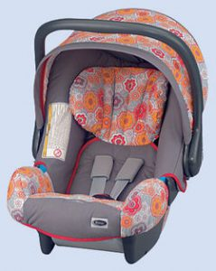

По-другому их называют автолюльками. Такие устройства подойдут для малышей от одного до полутора лет.

Категория 0+ и 1
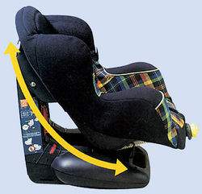

Данный тип оборудования используется для детей с их рождения вплоть до четырехлетнего возраста. Заметим, что кресло устанавливается в любую сторону.

Категория 1
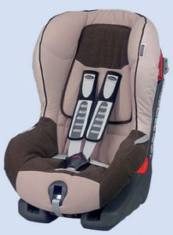

Под этот вид попадают как детские кресла, так и сидения. Используются от девятимесячного возраста до четырех лет.

Категории 2 и 3
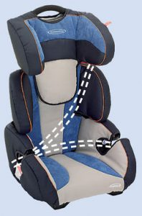

Такое оборудование снабжено регулятором высоты подголовника и спинки. Предназначены для детей от трех до двенадцати лет.

Категории 1, 2 и 3
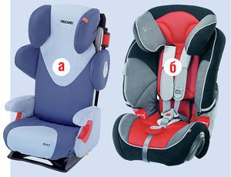

Такие кресла имеют пятиточечный ремень, усложненную конструкцию, позволяющую приспособить устройство под размеры ребенка. Подходят для детей от нескольких месяцев до 12 лет.

Бустер
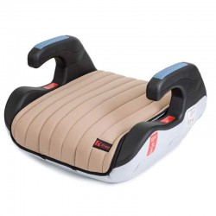

Данное устройство конструктивно отличается от обычных автокресел. У бустера нет спинки. Сидение помогает уберечь ребенка тем, что приподнимает малыша. Вследствие чего стандартный трехточечный ремень не давит ребенку на шею и становится абсолютно безопасным.
Непременный плюс такого устройства – компактность, дешевизна и комфорт. Но и без недочетов не обошлось. Бустер уступает обычному автокреслу в безопасности. Несмотря на это, устройство лучше защищает ребенка, чем стандартный пакет безопасности автомобиля. Бустеры относят к категориям 2 и 3. Соответственно дети от трех до двенадцати лет могут находиться в таких сидениях.
Разместить бустер можно как спереди, так и на тыльном диване автомобиля. Самое удобное и безопасное место – посередине заднего ряда. При установке устройства необходимо его правильно отрегулировать ремень безопасности. Лямка при этом не должна находиться на шее у ребенка.

